 |  | 用例编号 | Lab-${planNumber}-DCI
 |  | 用例版本 | V1.0
 |  | 总页数 | 共12页

${sampleName}
${sampleVersion}
检测用例

拟 制 人： | ${juristicUser} | ${juristicDate}
审 核： | ${auditUser} | ${auditDate}
批 准： | ${approveUser} | ${approveDate}

修 订 页
${revisionList}版本 | 修改内容摘要 | 修改人 | 修改日期 | 备注
[revisionVersion] | [revisionContent] | [testManagerUser] | [revisionDate] | [revisionRemark]

目 录
目 录 3
1. 检测环境 4
1.1. 服务端环境配置 4
1.2. 客户端环境配置 4
1.3. 网络环境配置 4
1.4. 温湿度环境配置 4
1.5. 网络拓扑图 5
2. 检测用例说明 6
3. 检测用例记录 7
20240900001 7
20240900002 7
20240900003 8
20240900004 8
20240900005 9
20240900006 9
20240900007 10
20240900008 11
20240900008 11
20240900009 11

检测环境

服务端环境配置
序号 | 硬件环境 |  | 软件环境
序号 | ${servEnvList}  名称/型号 | 配置 | 软件名称版本号 | 生产商/来源 | 用途
[envId] | [hwName] | [hwConfig] | [swName][swVersion] | [swSource] | [swPurpose]

客户端环境配置
序号 | 硬件环境 |  | 软件环境
序号 | ${cliEnvList}  名称/型号 | 配置 | 软件名称版本号 | 生产商/来源 | 用途
[envId] | [hwName] | [hwConfig] | [swName][swVersion] | [swSource] | [swPurpose]

网络环境配置
序号 | 网络类型 | 网络带宽 | 备注
${netConfigId} | ${netConfigType  } | ${netConfigBandwidth  } | ${netConfigRemark}

温湿度环境配置
${envConfigList}序号 | 环境类型 | 环境参数 | 备注
[envId ] | [envType] | [ envParams] | [envRemark]

网络拓扑图
${@networkTopologyDiagram}
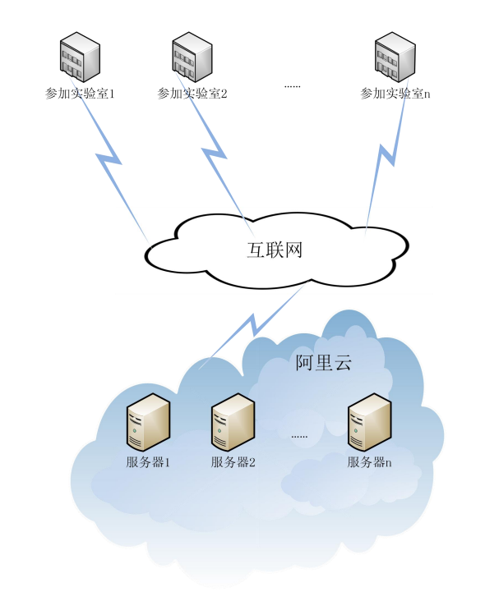

检测用例说明
一、检测用例优先级别：
序号 | 优先级 | 定义
1 | 高 | 最常执行以保证功能性是稳定的、目标行为和能力可以正常工作、使重要的错误和边界得到检测的检测用例
2 | 中 | 使给出的功能区域或功能更详细，检查功能方面包括边界、错误和配置检测的检测用例
3 | 低 | 最少被执行的检测用例，在项目周期内不是经常被运行
二、检测用例表中“检测结果”栏输入说明：
T表示与预期结果一致，用例通过
F表示与预期结果不一致，用例不通过
三、检测用例ID说明：
用例ID：20250100001，
其中：1-4位“2025”表示年份
5-6位“01”表示月份
7-12位“00001”表示检测用例序号

检测用例记录
用例ID | ${id} | 用例模块 | ${useCaseModule}
检测依据 | ${ testasic}  ${docName}
前提条件 | ${preCondition}
操作步骤及输入数据 |  | 期望结果
${ stepAndData} |  | ${ expectResult}
评判标准 | 检测结果与期望结果一致
优先级别 | ${priority} | 设计人员 | ${designManagerUser}
检测人员 | ${testManagerUser} | 检测日期 | ${testYear}年${testMonth}月${testDay}日

